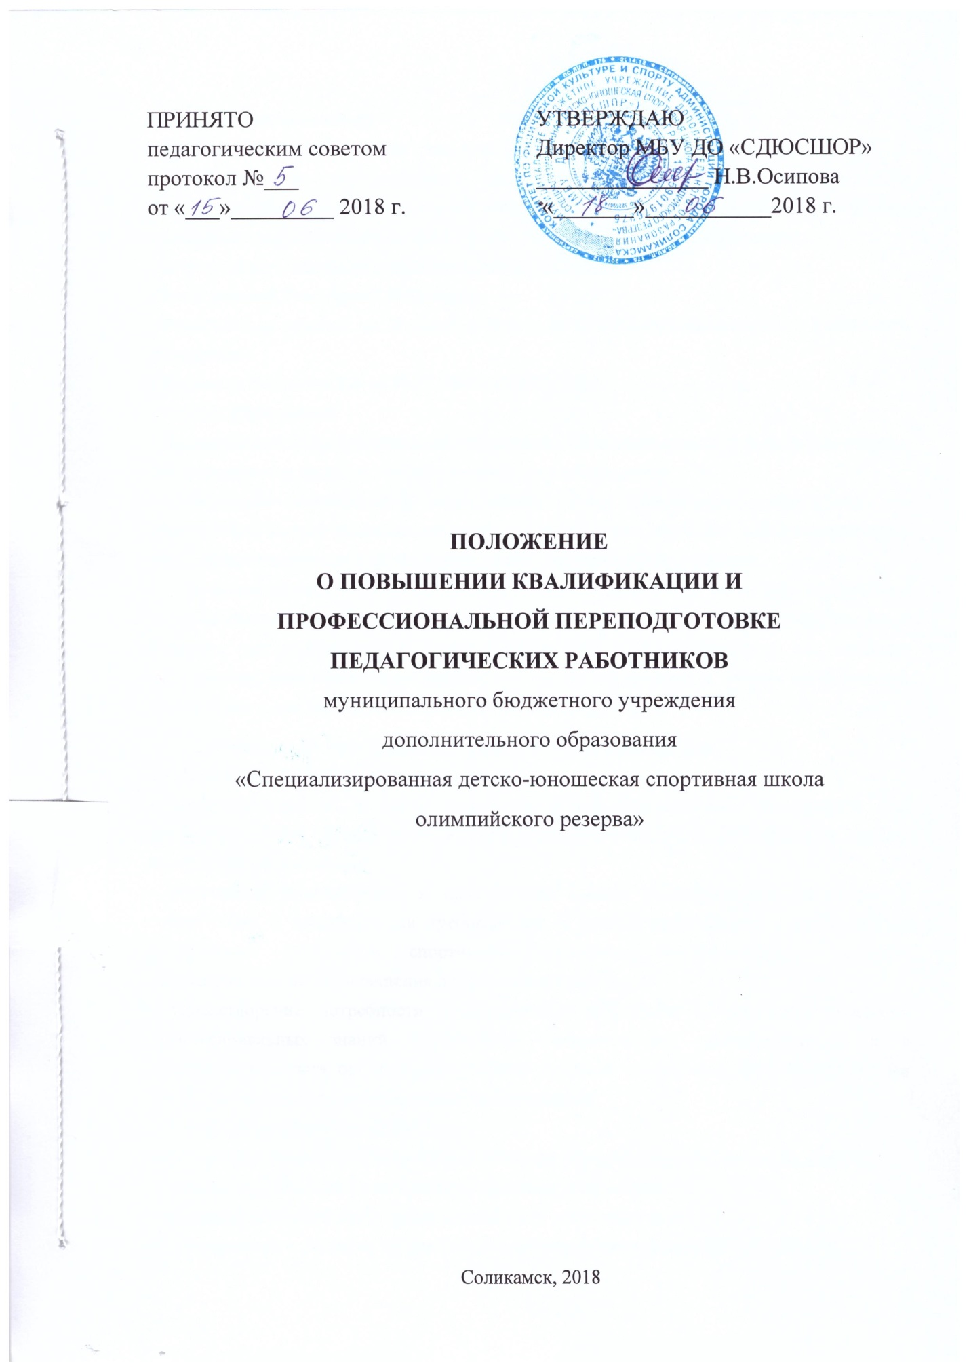

1. Общие положения
1.1. Положение определяет порядок организации повышения квалификации и профессиональной переподготовки педагогических работников муниципального бюджетного учреждения дополнительного образования «Специализированная детско-юношеская спортивная школа олимпийского резерва» (далее — Учреждение).
1.2. Настоящее Положение разработано в соответствии с
- Конституцией Российской Федерации;
- Федеральным законом от 29 декабря 2012 г. № 273-ФЗ «Об образовании в Российской Федерации»;
- Трудовым Кодексом РФ от 30.12.2001 г. №197-ФЗ;
- уставом Учреждения;
- Федеральными государственными стандартами спортивной подготовки по видам спорта.
1.3. В положении приняты следующие понятия и обозначения:
- повышение квалификации представляет собой обновление теоретических и практических знаний специалистов, дальнейшее обучение работника той же профессии в целях совершенствования профессиональных знаний, умений и навыков.
- профессиональная переподготовка - это отдельный вид дополнительного профессионального образования, направленный на глубокое комплексное изучение предмета для ведения нового вида деятельности. Она организуется для освоения работниками, уже имеющими профессию, новых профессий с учетом потребностей Учреждения и для получения дополнительной квалификации.

2. Повышение квалификации педагогических работников
2.1. Целью повышения квалификации является:
- совершенствование и (или) получение новой компетенции, необходимой для профессиональной деятельности и повышение профессионального уровня в рамках имеющейся компетенции;
- обновление теоретических и практических знаний педагогических работников в соответствии с современными требованиями к уровню квалификации, требованиями федеральных стандартов спортивной подготовки, необходимостью освоения инновационных методов решения профессиональных задач;
- удовлетворение потребности педагогических работников в получении новейших профессиональных знаний (предметных, педагогических, общекультурных) и в приобретении опыта организации учебного процесса в соответствии с современными тенденциями развития дополнительного образования;
2.2. Задачи повышения квалификации:
- организация непрерывного профессионального образования педагогических кадров;
- изучение и анализ новых нормативно-правовых документов;
- организация мониторинга профессионального роста педагогов;
- формирование и развитие профессионально-психологических качеств и навыков;
- оказание помощи и поддержки педагогическим кадрам в подготовке к аттестации и внедрение инноваций в учебно-тренировочный процесс;
- развитие управленческих умений.
2.3. Повышение квалификации педагогических работников проводится по мере необходимости, но не реже одного раза в 3 года, в течение всей их трудовой деятельности. Для сотрудников, не имеющих опыта работы, - в течение первых двух лет работы.
2.4. Повышение квалификации производится за счет средств бюджета Учреждения, а также полностью или частично за счет собственных средств педагогических работников Учреждения.
2.5. Повышение квалификации включает в себя следующие виды обучения:
2.5.1. Краткосрочные курсы повышения квалификации объемом не менее 72 часов в образовательных учреждениях, имеющих лицензию на право ведения данного вида образовательной деятельности.
2.5.2. Курсы повышения квалификации объемом свыше 100 часов.
2.5.3. Участие в работе судейских семинаров, мастер — классов и других профессиональных объединений тренеров-преподавателей и руководителей образовательных учреждений.
2.5.4. Участие в работе проблемных семинаров, научно-практических конференций, конкурсах профессионального мастерства.
2.5.5. Организация индивидуальной работы по самообразованию.
2.6. По окончании курсовой подготовки педагогический работник предоставляет удостоверение о повышении квалификации или справку об участии в обучающих семинарах с указанием объема часов.

3. Профессиональная переподготовка педагогических работников
3.1. Целью профессиональной переподготовки является получение дополнительных знаний, умений и навыков по образовательным программам, необходимым для выполнения нового вида профессиональной педагогической деятельности, приобретение новой квалификации.
3.2. Профессиональная переподготовка проводится на условиях и в порядке, которые определяются коллективным договором, эффективным контрактом педагогического работника с Учреждением.
3.3. По результатам прохождения профессиональной переподготовки специалисты получают диплом государственного образца, удостоверяющий их право (квалификацию) вести профессиональную деятельность в определённой сфере.

4. Периодичность прохождения курсовой подготовки, профессиональной переподготовки, предоставление документов
4.1. Периодичность прохождения профессиональной переподготовки и повышения квалификации устанавливается в соответствии с действующим законодательством Российской Федерации. Повышение квалификации и профессиональная переподготовка педагогов может проводиться с отрывом от работы, без отрыва от работы, с частичным отрывом от работы и по индивидуальным образовательным программам.
4.2. Основанием для издания приказа о направлении на курсы профессиональной переподготовки и повышения квалификации являются:
- план повышения квалификации педагогических работников;
- вызов на учебную сессию ВУЗом;
- заявление педагога.
4.3. Повышение квалификации и профессиональной переподготовки считается пройденным, если педагогический работник успешно освоил программу курсов повышения квалификации и профессиональной переподготовки и подтвердил дипломом, удостоверением о пройденном обучении.
4.4. Слушатели, успешно прошедшие курс обучения вне Учреждения, предоставляют документы государственного образца:
- удостоверение о повышении квалификации;
- диплом о профессиональной переподготовке;
- справку установленного образца о краткосрочном обучении или сертификат участия в работе тематических и проблемных семинаров. Сведения о результатах повышения квалификации и профессиональной переподготовки предоставляются в Учреждение не позднее, чем через 3 дня после прохождения обучения.

